級任老師班級經營計畫及課程計畫檔案上傳說明
一、登入：點選學校網站首頁右上角的「登入系統」鈕，進入登入畫面。帳號密碼與校務行政系統
相同，英文部分為大寫。
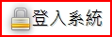 → | 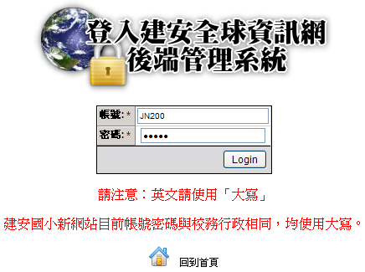
二、班級經營計畫管理：
1.點選畫面左方選單中的「班級經營計畫管理」，在畫面右方點選「98學年度/上學期」。
2.上傳檔案：點畫面右方的「瀏覽」鈕後，在硬碟中選取要上傳的班級經營計畫檔案。選好後按「上傳檔案」鈕。
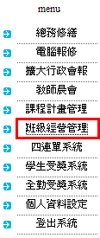 | → | 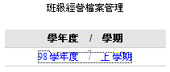  ↓
 | → | 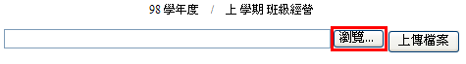  ↓
 | → | 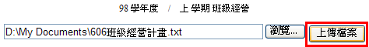
3.刪除已上傳檔案：點畫面右方已上傳檔案右方的「刪除」，即直接刪除該檔案。
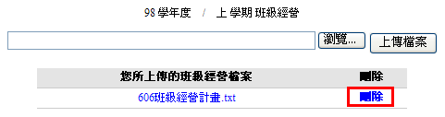
三、課程計畫管理：
1.點選畫面左方選單中的「課程計畫管理」，在畫面右方點選「98學年度/上學期」。
2.上傳檔案：先點「選擇科目」右方的選單中的科目後，再點選「選擇檔案」右方的「瀏覽」鈕後，在硬碟中選取要上傳的班級經營計畫檔案。選好後按「上傳檔案」鈕。
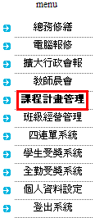 | → | 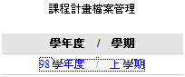  ↓
 | → | 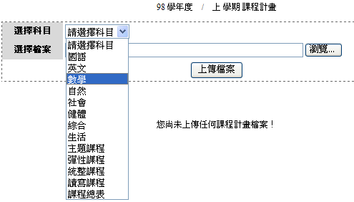  ↓
 | → | 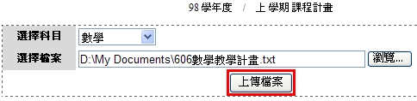
3.刪除已上傳檔案：點畫面右方已上傳檔案右方的「刪除」，即直接刪除該檔案。
